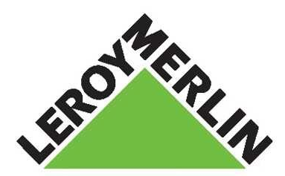
FICHE D’IDENTITE DE L’ENTREPRISE D’ACCUEIL
Lycée d’envoi : Lycée Professionnel Léon Gambetta
NOM DE LA STRUCTURE D’ACCUEIL | Leroy Merlin
SECTEUR PRIVE/ SECTEUR PUBLIC  A BUT LUCRATIF/ A BUT NON LUCRATIF | Entreprise privée à but lucratif
ADRESSE | Centro Comercial La Laguna  Autopista S.C. - La Laguna Salida Las Chumberas
CODE POSTAL | 38205 San Cristóbal de La Laguna
REGION | Provincia de Sta Cruz de Tenerife,  ISLAS CANARIAS
ADRESSE MAIL  WEB SITE | sergio.meseguer@leroymerlin.es  http://www.leroymerlin.es/
NUMERO DE TEL | +34 922 19 47 44
ACTIVITE PRINCIPALE

EFFECTIFS DE L’ENTREPRISE (NOMBRE DE SALARIES)

NOM DU TUTEUR | Pedro del Campo Velasco
FONCTION

ADRESSE MAIL TUTEUR

TEL TUTEUR | +34 922 19 47 44

